暨南大学本科实验报告专用纸
课程名称 高级语言程序设计 成绩评定
实验项目名称 实验四：分数评级 指导教师 张鑫源
实验项目编号 实验项目类型 C语言 实验地点 家
学生姓名 李伟富 学号 2018054337
学院 智能科学与工程学院 系 专业 信息安全
实验时间 2020 年 3 月 30 日 中 午～ 3 月 30 日 下 午
温度 ℃ 湿度
- 实验目的
熟悉编程环境，掌握C语言。
- 实验内容和要求
- 由用户输入分数信息（百分制），程序将其转换为对应的评级后输出。分数评级规则如下：90分以上为‘A’，80-89分为‘B’，70-79分为‘C’，60-69分为‘D’，60分以下为‘E’；
- 要求：通过if和switch分别实现该功能；可以处理非法输入。
- 主要仪器设备
仪器：计算机
实验环境：VS 2017
- 源程序（用 if 实现的源程序）
#include <stdio.h>
int main()
{
double i;
printf("请输入分数(百分制)：\n");
scanf_s("%lf", &i);
while (i<0||i>100) //处理非法输入
{
printf("error!!\n请重新输入分数(百分制)：\n");
while (getchar() != '\n'); //清空缓冲区
scanf_s("%lf", &i);
}

if (i >= 90)
{
printf("相应评级为：A\n");
}
else if (i >= 80)
{
printf("相应评级为：B\n");
}
else if (i >= 70)
{
printf("相应评级为：C\n");
}
else if (i >= 60)
{
printf("相应评级为：D\n");
}
else
{
printf("相应评级为：E\n");
}
return 0;
}

- 实验步骤与调试
- 写完代码运行程序，启动没有报错，成功打开程序；但检验程序的处理非法输入的情况时，其中重新输入分数的步骤反复执行，不能让程序接收到正确的分数信息，见下图：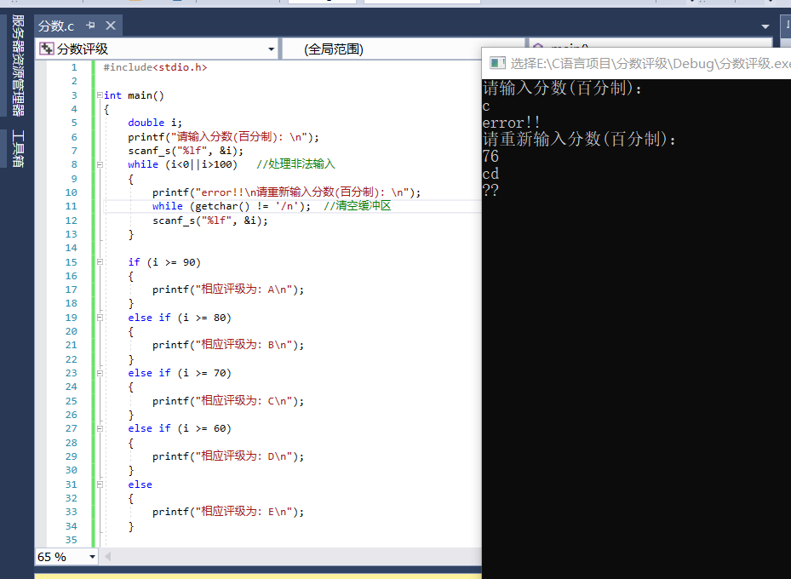
- 把断点设置在检测非法输入的代码上，即第8行代码，然后进行调试；调试发现程序执行到第11行while（getchar（）！=‘/n’这行专门用来清空缓冲区的代码时，一直在命令行窗口输入数据就是没有继续往下执行，推测是这行代码逻辑出现错误，见下图：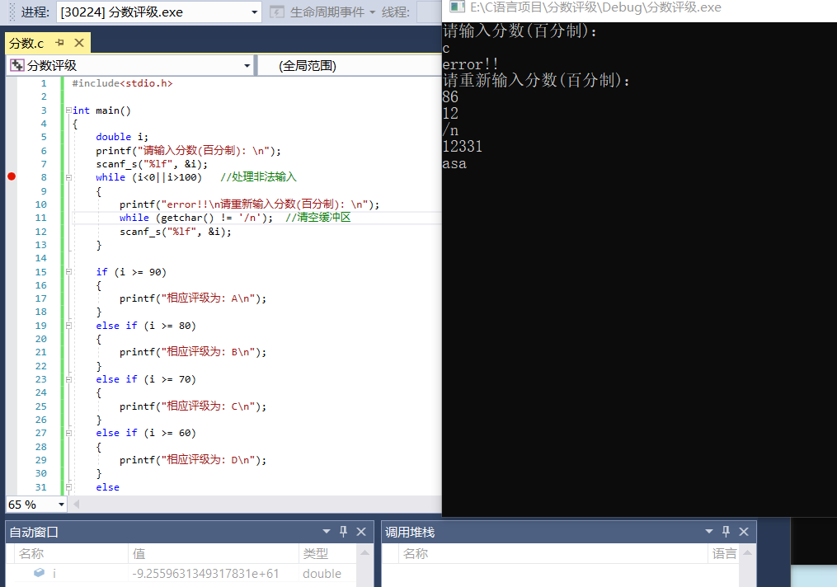
3.仔细检查代码发现把‘\n’打成了‘/n’，所以导致程序无法接收到正确的分数信息；将代码修正过来之后，程序成功执行。

- 实验结果与分析
成功实现用if语句来进行转换分数信息为相应评级；见下图：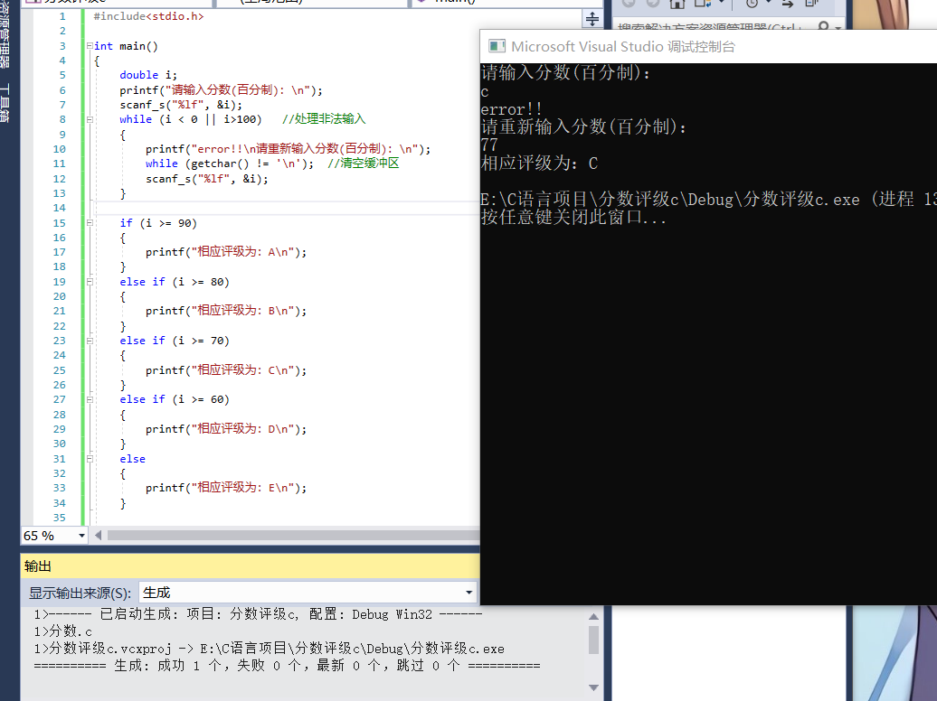
- 源程序（用switch实现的源程序）
#include <stdio.h>
int main()
{
double i;
printf("请输入分数(百分制)：\n");
scanf_s("%lf", &i);
while (i < 0 || i>100) //处理非法输入
{
printf("error!!\n请重新输入分数(百分制)：\n");
while (getchar() != '\n'); //清空缓冲区
scanf_s("%lf", &i);
}
switch ((int)i/10)
{
case 9:
printf("相应评级为：A\n");
break;
case 8:
printf("相应评级为：B\n");
break;
case 7:
printf("相应评级为：C\n");
break;
case 6:
printf("相应评级为：D\n");
break;
default:
printf("相应评级为：E\n");
break;
}
return 0;
}

- 实验步骤与调试
1.写完代码，启动运行程序，程序提示错误无法运行，见下图：
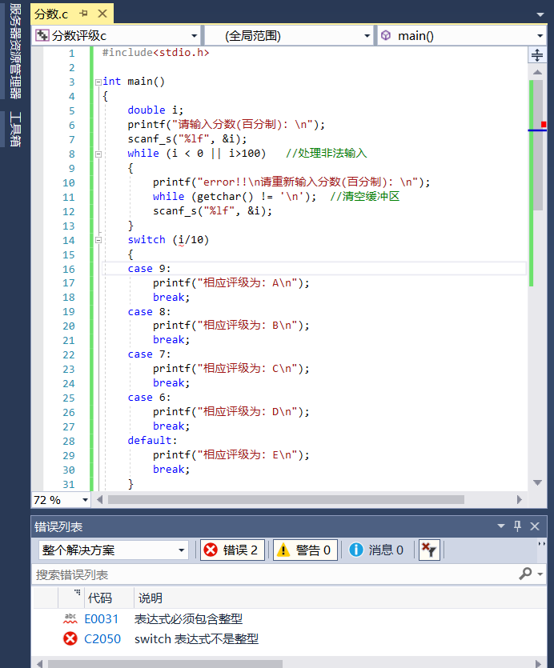
2错误提示说switch的表达式不是整型，因为i一开始定义的是double型，所以i/10这个表达式还是double型；所以需要给i/10这个表达式的返回值进行强制的类型转换，即修改代码为（int）i/10，见下图：
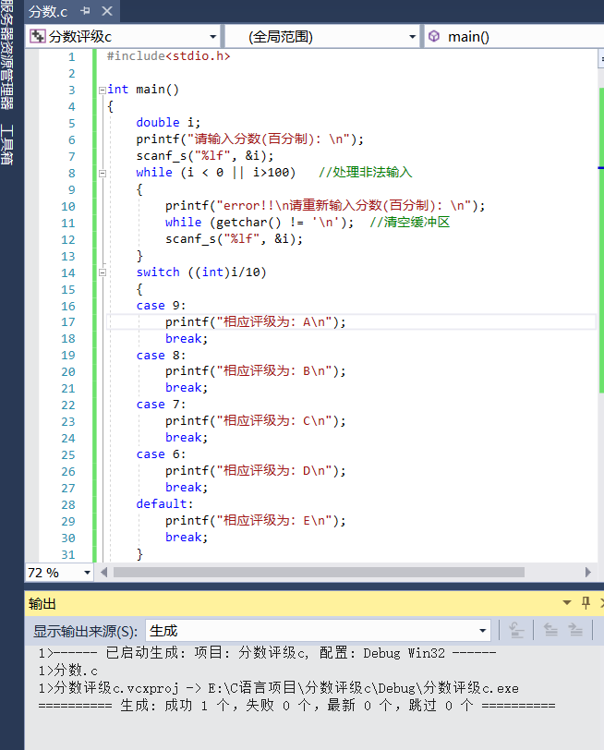
解决问题，并成功运行程序。

- 实验结果与分析
成功实现用switch语句来进行转换分数信息为相应评级；见下图：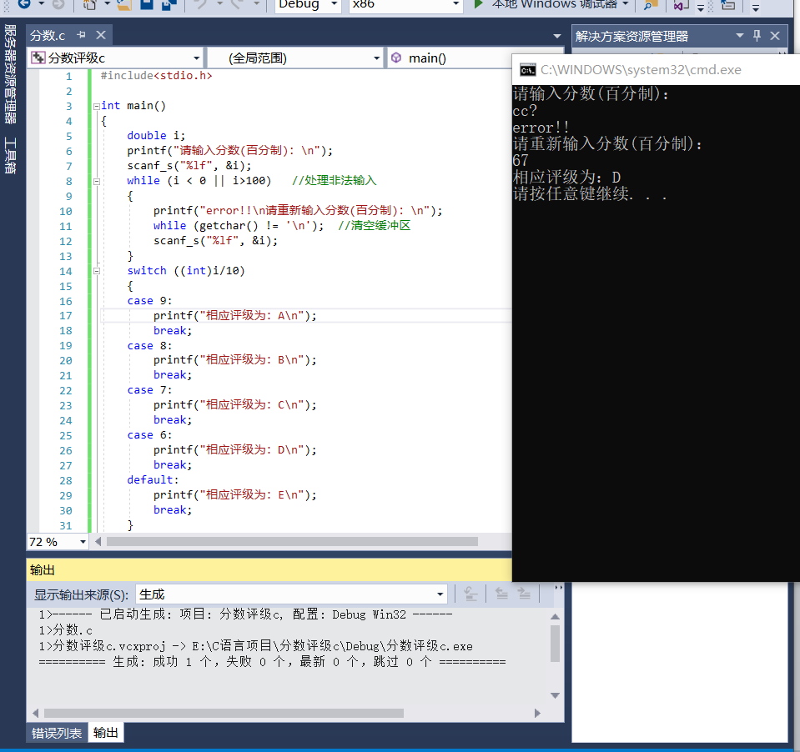
暨南大学本科实验报告专用纸(附页)

